סמואל בלאכר ומיה ממן, השת"פ האקלטרוני שכובש את ישראל והעולם,
בשיר דאנס מקורי חדש! בדרך גם קליפ...
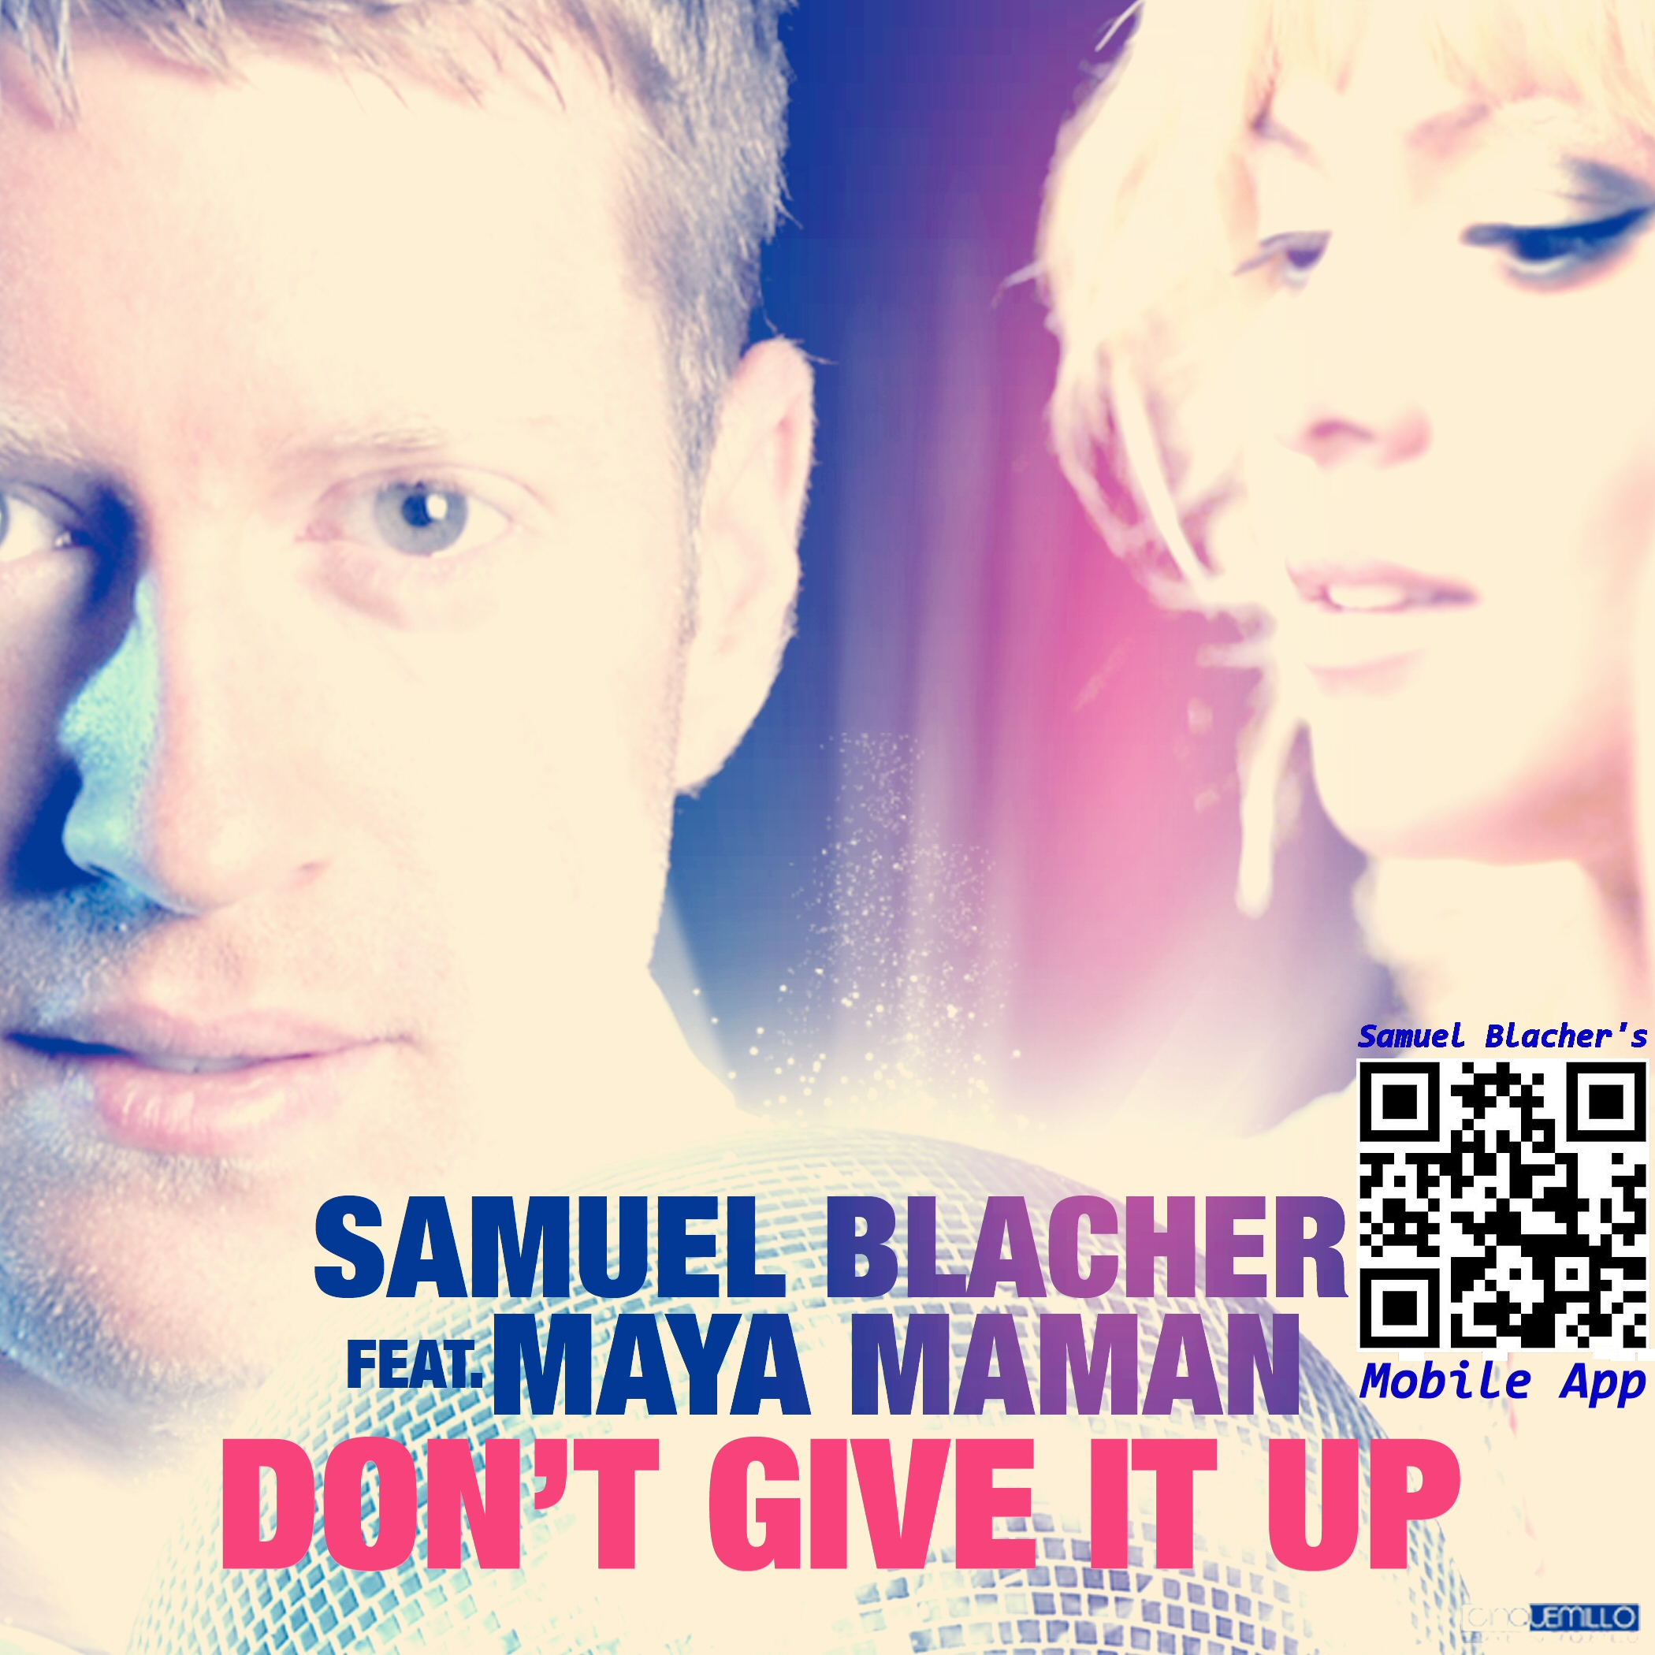
מעט לפני שחרורו המתגבש של רמיקס רשמי של סמואל למדונה ובהמשך להפקות קודמות שכבשו לא רק את ישראל – המפיק סמואל בלאכר והווקאליסטית מיה ממן, שכבר הושמעו רבות ברדיו ובמועדונים, כיכבו במצעדים בארץ ובעולם וזכו לסיקור תקשורתי נרחב, משחררים שיר דאנס מקורי חדש - עמוס באנרגיה, מלודיה ווקאליות עמוקה, עם נגיעות אלקטרו ואוריינטליות. בהמשך צפוי להצטרף לשיר קליפ בקונספט ייחודי. השיר משוחרר לתקשורת בדיוק שבועיים לפני שחרורו הכללי הבינ"ל (ב9 לינואר) בלייבל ההולנדי Aroused Records.
סמואל ומיה שחררו יחד כבר מספר שירים, התארחו בתחנות רדיו רבות לראיונות וספיישלים, התארחו בערוץ 24 וזכו לפרגון מלא מעט כלי תקשורת. יחד הם הופיעו גם במסיבות ואירועים רבים, כולל הופעת חוף ענקית מול כ 80,000 איש, לצד אמנים מובילים. ההפקות הקודמות של סמואל בביצועה של מיה הושמעו כמעט בכל תחנות הרדיו בארץ (וגם בטלוויזיה), בחלקן נכנסו לפלייליסטים ודורגו גבוה במצעדים השונים.

המפיק והיוצר סמואל בלאכר עבד עם שמות מובילים בארץ ובחו"ל, בין היתר: אתניקס, סגיב כהן, אפיפוני, איתי קלדרון, ג'ורג'י פורג'י, רייצ'ל מקפרליין ועוד, וכאמור, בזמן הקרוב גם מדונה צפויה להצטרף לרשימה באופן רשמי. עמוד האוהדים של סמואל בפייסבוק כבר עוקף במספר חבריו מספר שמות ידועים מאוד בתחום.
מיה ממן היא מחלוצות כוכב נולד - השתתפה בעונה הראשונה של התוכנית (לצד נינט, שירי מימון ועוד). בעבר שחררה את הסינגל "אהבה בשלט רחוק" אשר הגיע למקום הראשון במצעד ערוץ 24. כמו-כן, היא משמשת כווקאליסטית של מגוון פרסומות וג'ינגלים המשודרים ברדיו.

יחסי ציבור: עודד מזרחי, 052-8345958, odedtik@013.net

עמוד האוהדים של סמואל בפייסבוק:  http://www.facebook.com/SamuelBlacherMusic  אפליקציה של סמואל לסמארטפונים: | ערוץ היוטיוב של סמואל: http://www.youtube.com/SamuelBlacher  ערוץ הסאונדקלאוד של סמואל:  http://www.soundcloud.com/SamuelBlacher

